Afs. 17.15
Hovedemne: Motorisk legetøj
Underemne: Trilleværk / med styre- & skubbestang

Specifikation: Motorcykel med styrestang
Aldersgruppe: Brug – fra 1½ år. Fremstilling – fra 7 år (forsimplede udgaver i træ kan godt laves m. voksenstøtte ned til 5 - 6 år)
Materialer:
• A: Et stykke blik Ca. 40 x 5 cm (feks. fladbanket tagrende, stor konservesdåse eller et stykke cykelskærm - fold evt. skarpe kanter ind med en tang og slå efter med en hammer).
• Ståltråd (2 mm tyk hegnstråd) 4 stykker - B: 45 + C: 35 + D: 22 + E: 22 cm = ca. 1,24 m
• F: Badesandal eller bildæk (fast isolerings-skumgummi kan også bruges)
• G: Engangskuglepen eller tuschpen (kun selve røret skal bruges).
• H: Et brugt batteri (giver tyngde så der bliver god vejkontakt).
• I: En lige pind (bambus) i x 80 cm eller efter behag.
• J: Et stykke skumgummi, Ca. 7 x 5 x 1,5 cm (stof, læder el. cykelslange kan også bruges).
• Cykelslange klippet i strimler (ca. i x 120 cm i alt).
• Til dekoration har jeg set udklip fra emballage med mærker som børnene kendte og ord som Super og King Size limet på skærmen, og bevikling af styret med cykelslange,el-ledning eller kobbertråd, endda alverdens ting & dimser de finder som ligner eller snarere symbolisere f.eks. bakspejl le, lygter, speedometer o.m.a..

Værktøj:
• Pladesaks, evt. nedstryger (afrikanske børn hugger blikket ud, mm. for mm med en dorn eller søm).
• Bidetang eller knivtang.
• Fladtang, evt. også en spidstang.
• Boremaskine og bor ca. 4 mm - eller blåt en huggepibe, til hul i hjulene.
• Dorn eller et stort søm, til de to huller i blikket og hammer.
- Saks eller skarp kniv.
- En skruestik letter mange processer i arbejdet (dem har de afrikanske børn ikke) - Klemmer eller en hjælpende hånd kan også bruges (især når der arbejdes med cykelslangen).
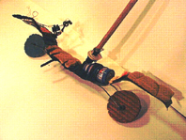

afs. 17.14 - side 44
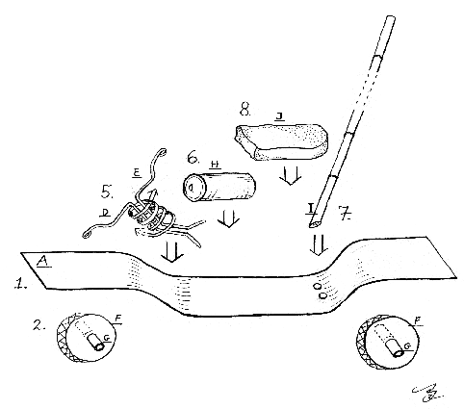
Instruktionstegninger til fremstilling:

1. Klip/sav blikket A ud, bøj det i form som vist og lav de to huller med 1,5 cm`s mellemrum
- Skær to hjul F ud (diameter Ca. 6 cm) bor huller i midten af hver hjul, lav evt. dækriller som vist. Sav to stykker på 4 cm af engangs-kuglepennen og monter dem som
hjulaksler G.
3. Bøj ståltråden B i U-form og monter den på A, som vist. NB: Den skal ikke bøjes på midten, da kun det ene ben skal bruges til forgaffel.
4. Monter hjulene på B & C mens det sidste bøjes i form. Monter baghjul & -gaffel på A som vist. Bind B & C fast på A med et par beviklinger af cykelslange, hæft ende på cykelslangen (knuder kan bruges, men en simpel endehæftning er ofte nok). NB: Cykelslange skal altid strammes helt ud mens det omvikles og bindes.

afs. 17.14 - side 45

5. Saml styrets halvdele D & E med bevikling af cykelslange (som vist), hæft ende ved begyndelse & slutning, klip af.
- Monter styret på A samtidig med batteriet H med bevikling af cykel slange, hæft ende.
- Bind bambuspinden I fast til bøjlen på ståltråden B med cykelslange og forstærk med beviklinger, der også går rundt om blikket A.
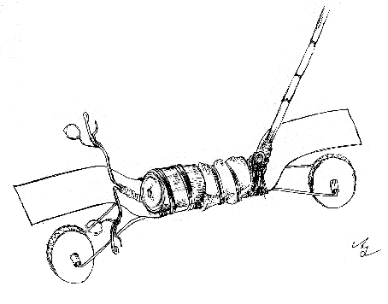
- . . afslut ved at montere skumgummi J som sæde med et par beviklinger af cykelslange, hæft ende og klip af.

Bemærkninger:
Valg af materialer & fremgangsmåder er blot eksempler. Jeg har set denne grundform i utallige variationer, som vil være for omfattende at komme ind på her
- Brug fantasien & "DET FORHÅNDEN-VÆRENDE SØMS PRINCIP”.

Se også fotoserie om
Alverdens
Trilleværk - afs 20.3.

Et par dansk fremstillede kopier af afrikanske trilleværk
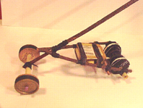
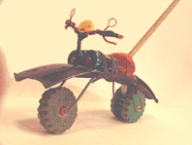
Bil med skrælleeffekt af tobaksdåse, med hjul af hhv. badesandaler & runde snusdåser. Det hele er bundet sammen med cykelslange.

Motorcykel med skrælleeffekt lavet af cykelskærm, batterier, badesandaler, tush-penne, ståltråd og cykelslange.

